Les logos des marques automobiles

Il est bien sûr important pour une firme ou une marque d’être reconnue grâce à une représentation graphique (dessin, symbole, etc.) appelée logotype (ou logo).
Nous vivons entourés de logos.
Mais comment et pourquoi ont-ils été créés ?
Ils ont une histoire.
Découvrons ici l’histoire amusante des logos automobiles que nous croisons quotidiennement sans presque jamais les voir.

ALFA ROMEO

En 1915, Nicola ROMEO prend le contrôle d’ALFA ( créée en 1910 - Anonima Lombardo Fabbrica Automobili). Le logo d’ALFA ROMEO représentera alors les armes de la ville de Milan du temps des Croisés, c’est à dire une croix rouge sur fond blanc, et un serpent dragon avalant un infidèle, blason des VISCONTI.

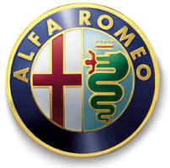

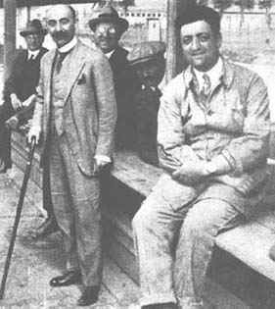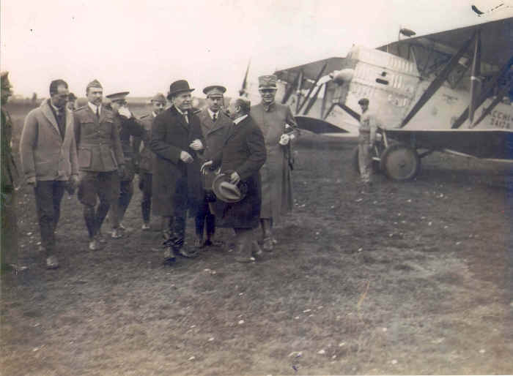
- Nicola ROMEO avec Enzo FERRARI (photo de gauche) et Benito MUSSOLINI (photo de droite) -
AUDI

Auguste HORCH fonde en 1899 une firme portant son nom dont il quitte la direction en 1909. Empêché d’utiliser son patronyme pour sa nouvelle firme, il choisit le nom AUDI ("écoute" en latin) HORCH étant issu du mot "hören" ("écouter" en allemand). Les quatre anneaux du logo représentent quant à eux l’union des marques AUDI, DKW, WANDERER et HORCH.

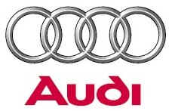

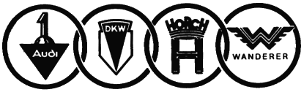
- L'union des 4 constructeurs (avec leur ancien logo) -

BMW

Jusqu’en 1919 la firme construit des moteurs d’avions mais en est interdit par le traité de paix. En 1922, elle prend le nom de Bayerische Motoren Werke (BMW) se tourne alors vers la production automobile. L’emblème représente une hélice stylisée aux couleurs de la Bavière (blanc et bleu). Il est inchangé depuis sa création.

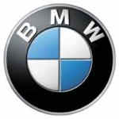

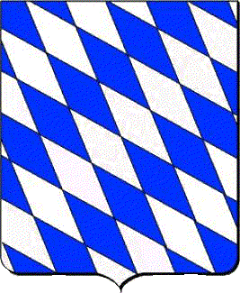 - Le blason de la Bavière –
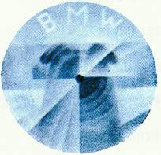 - Le dessin qui inspira la création du logo BMW -

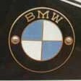 - Le premier logo BMW -

CITROEN

En 1914, André CITROEN dirige une entreprise fabriquant des engrenages à chevrons dont il est l’inventeur. Lors de la création de la firme automobile portant son nom, il reprend le sigle de son ancienne entreprise : les chevrons.

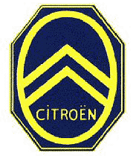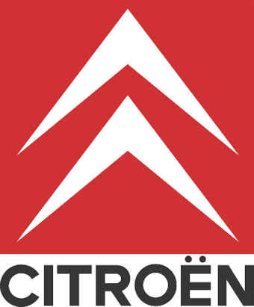
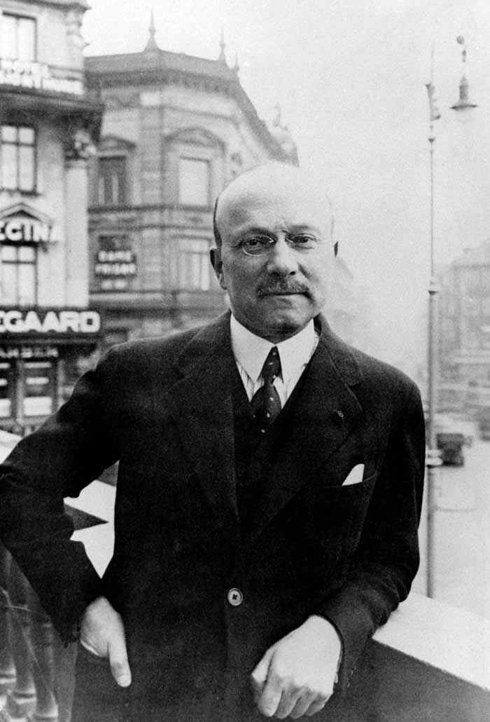
- André CITROEN -
DAF

La firme DAF (Doorne Automobiel Fabrieken – créée par la famille VAN DOORNE), installée à Eindhoven aux Pays-Bas en 1928, produit sa première voiture en 1959. Le logo est simplement le mot DAF stylisé. En 1976, DAF fusionne avec VOLVO et construit, dès lors, les modèles de cette marque aux Pays-Bas. La dernière voiture entièrement conçue par DAF arrêtera sa production en 1988.

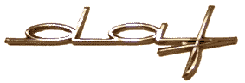

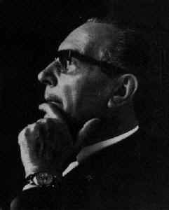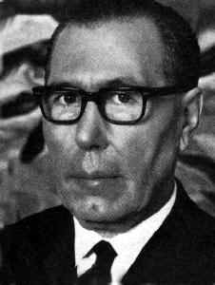
- Les frères VAN DOORNE -

FERRARI

Le fond jaune du logo représente les couleurs de la ville de Modène. Le fameux cheval cabré est la représentation d’un trophée rapporté par un ami d’Enzo FERRARI, pilote de chasse, qui avait abattu un avion allemand portant les armes de la ville de Stuttgart, un cheval cabré.

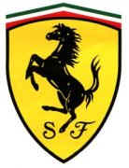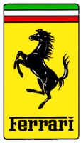

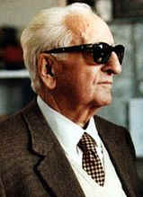
- Enzo FERRARI -

FIAT

Le logo de FIAT (Fabbrica Italiana Automobili de Torino) créé en 1968, les quatre lettres sur fond bleu, reste le plus utilisé par la firme. FIAT, fondée en 1899, n’a pas eu, avant cette date, de réel signe de reconnaissance si ce n’est les quatre lettres de FIAT.



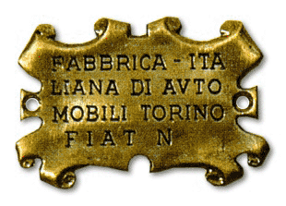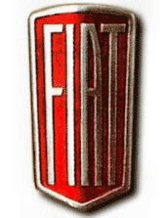

FORD

La firme, fondée par Henry FORD en 1903, adopte son sigle définitif (FORD écrit sur un ovale bleu) en 1927. La calligraphie du mot FORD, quant à elle, a été choisie dès 1903. Elle avait été réalisée par l’ingénieur en chef d’Henry FORD qui l’utilisait sur son papier à lettre. A noter que le bleu et le blanc sont les couleurs officielles des Etats-Unis en compétition.

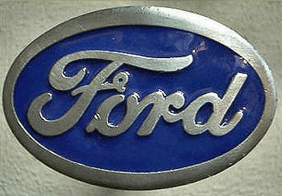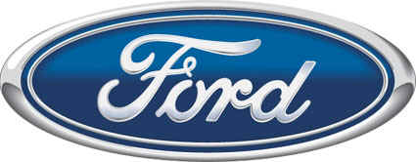

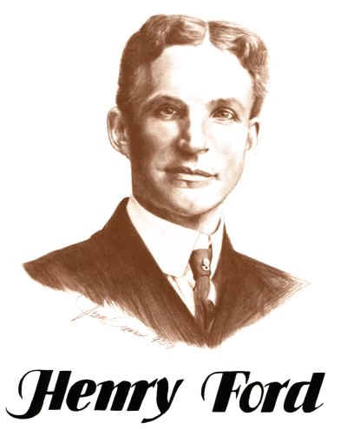

HONDA

La firme japonaise créée en 1948 par Soichiro HONDA n’aborda l’automobile qu’en 1964. Pour sa branche auto, le sigle de la firme n’est autre qu’un H stylisé.

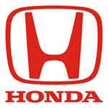

JAGUAR
En 1935, la Swallow Sport Company choisit un nouveau nom : JAGUAR. Le logo, remplaçant le SS d'actualité peu glorieuse, représente l'animal de face gueule ouverte. De nos jours, un JAGUAR bondissant est arboré par les nouveaux véhicules de la marque.



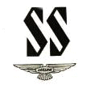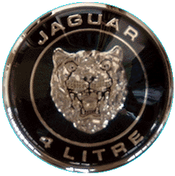
- Le logo de la Swallow Sport Company et le lion gueule ouverte -

LADA

La firme AUTOVAZ, créée dans les années 60 par les soviétiques, débuta la construction des LADA en 1970 à Togliattigrad en Russie. Le logo LADA est un L stylisé.

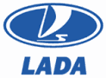

LAMBORGHINI

La marque fut créée en 1963 par Ferruccio LAMBORGHINI. Le logo de LAMBORGHINI représente un taureau qui n’est en fait que le signe astrologique de Ferruccio LAMBORGHINI.

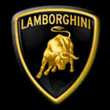

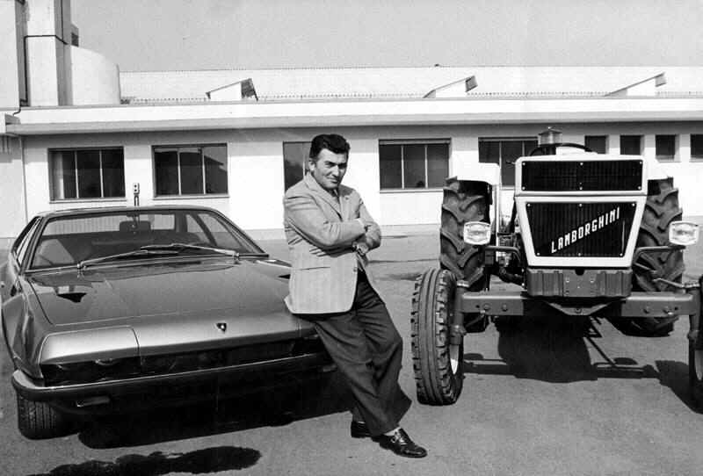
- Ferruccio LAMBORGHINI -

LANCIA

Vincenzo LANCIA fonde sa firme en 1906. Son logo, blanc et bleu, est symbolisé par une lance (un jeu de mot avec son nom) sur laquelle est fixé un drapeau sur fond de volant à quatre branches.

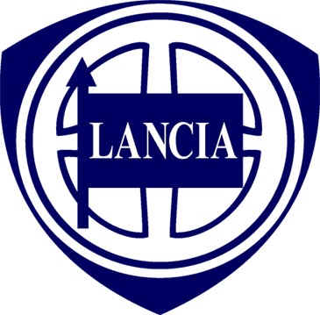

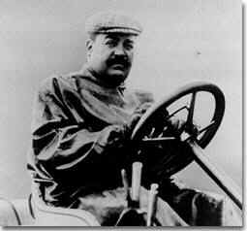
- Vincenzo LANCIA -

MASERATI

Inspiré par Neptune, l’un des sept frères MASERATI dessina un trident rouge sur fond blanc au milieu de la fontaine de la Piazza del Nettuno à Bologne.

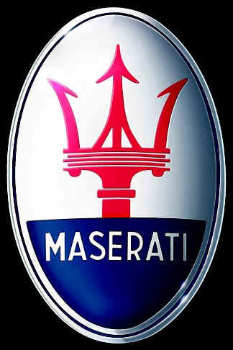

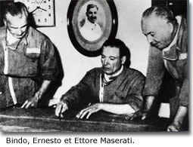

MAZDA

Jyujiro MATSUDA fonde la firme MAZDA en 1934. Le "Tsu" japonais ressemble au "Z" occidental et MATSUDA devient MAZDA. En 1997, MAZDA choisit un logo en forme de M figurant des ailes abandonnant ainsi, à la demande de RENAULT, ceux en forme de losange créés dès 1990.

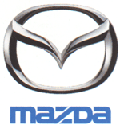
- Ancien logo Mazda -

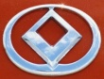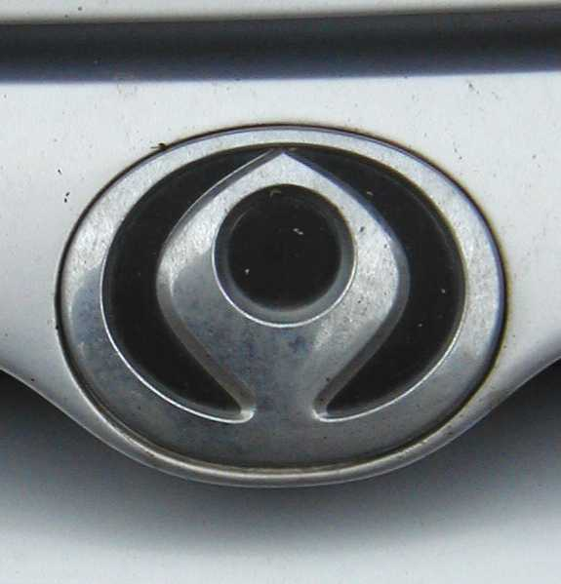

- Les fameux logos au losange (1990 et 1992) -

MERCEDES

La Marque MERCEDES est fondée de la fusion de DAIMLER et de BENZ en 1926. La Terre, l’Air et l’Eau symbolisent les trois branches de la célèbre étoile. Ces trois éléments sont ceux propres à l’automobile qui doit les vaincre.

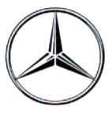

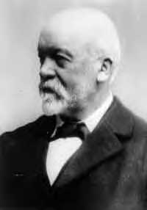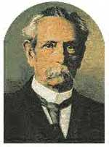
- Daimler et Benz -

MITSUBISHI

MITSUBISHI signifie trois diamants en japonais d’où ces trois pierres rouges disposées en triangle. La firme MITSUBISHI a été fondée en 1914 . C'est la plus ancienne marque japonaise.

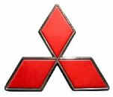

NISSAN

La firme NISSAN est issue de la fusion de la marque DATSUN (créée en 1914 par DEN, AOYAMA et TAKEUCHI) et de la société NIHON SANGYO en 1934. D'ailleurs, en 1981, toutes les DATSUN deviennent NISSAN. Le logo actuel est celui de 1981 avec le nom NISSAN représentant l'horizon sur un cercle symbolisant le soleil levant.

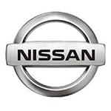

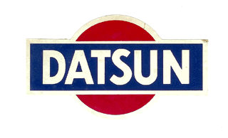
- Le logo de DATSUN -

OPEL
La firme OPEL est fondée à Rüszelsheim en Allemagne en 1898 par les cinq fils d'Adam OPEL. Le premier logo est un ovale où s'inscrit OPEL en lettres gothiques. En 1937, il devient un Zeppelin stylisé traversant un cercle. En 1963, le Zeppelin devient un éclair au milieu d'un cercle. En 1970, la couleur noire sur fond jaune est utilisée à des fins publicitaires.
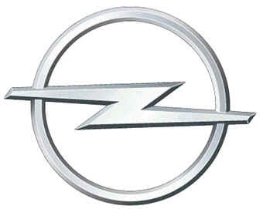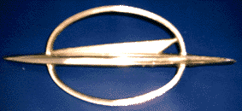
- On devine encore le Zeppelin -

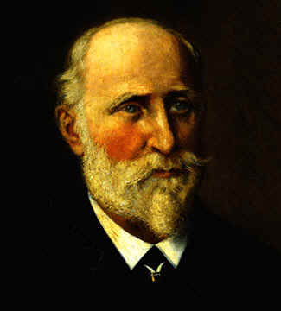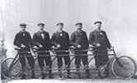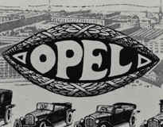
- Adam OPEL - - Les cinq fils d'Adam OPEL –

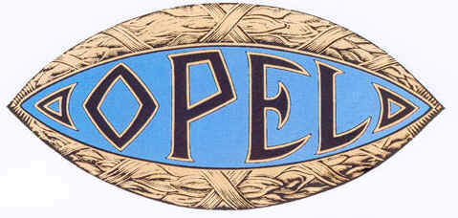 - Ancien logo OPEL -
PEUGEOT

L’atelier des frères PEUGEOT était basé à Lyon. Ils prirent ainsi comme emblème le lion de cette ville. Cette marque fut fondée en 1896 par Robert PEUGEOT.

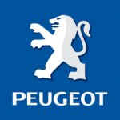

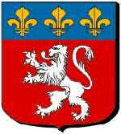
- Le blason de la ville de Lyon -

PORSCHE

L’emblème choisi par Ferdinand PORSCHE représente les armoiries de la maison de Würtenberg au milieu desquelles se trouve le blason de la ville de Stuttgart, le cheval cabré. La marque PORSCHE date de 1949.

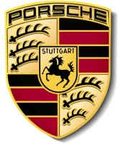

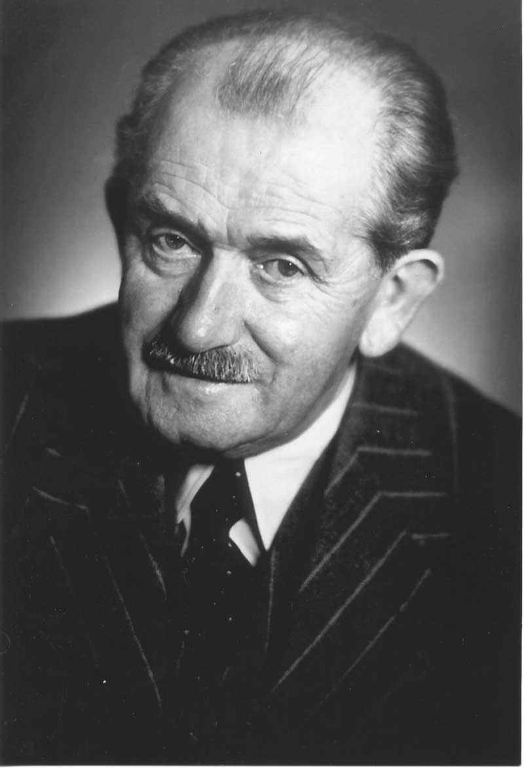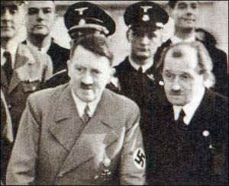
- Ferdinand PORSCHE (à droite avec Adolf HITLER) -

RENAULT

Le losange de RENAULT, firme créée en 1898 par Louis RENAULT, est apparu en 1925 parce que la firme avait besoin d'une ouverture pour placer un avertisseur. On choisit le losange qui resta le symbole de RENAULT. Il fut redessiné une dizaine de fois jusqu'en 1992 pour atteindre sa forme peut-être définitive.

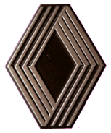

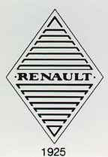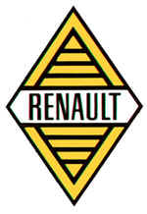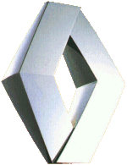

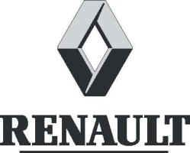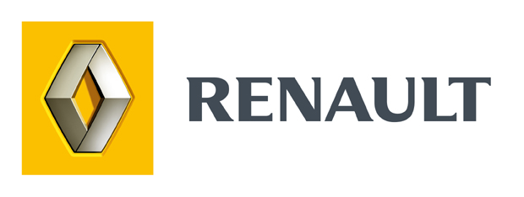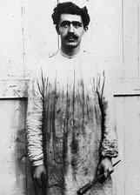
- Louis RENAULT -

ROLLS ROYCE

Ce logo représente un double R pour symboliser le nom des deux fondateurs de la marque en 1904 : Charles ROLLS et Henry ROYCE. D'abord de couleur rouge, il devint noir après la mort de Charles ROLLS. Malgré tout, la statuette surplombant la calandre reste l'un des symboles de ROLLS ROYCE.

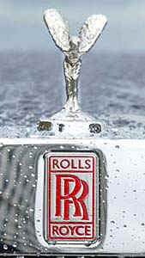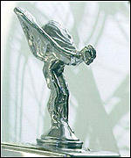
- La célèbre statuette, emblème de ROLLS ROYCE -

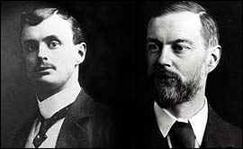
- Charles ROLLS et Henry ROYCE -

ROVER

Le drakkar de ce logo est synonyme de vagabond des mers et de corsaire. C'est la traduction du mot ROVER. La firme ROVER a été fondée par STARKEY et SUTTON en 1904.

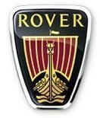

SAAB

Née en 1937, la Svenska Aeroplan Aktie Bologet (SAAB) prit comme logo un bombardier sur ses premiers véhicules automobiles. D'abord en 1964, puis suite à sa fusion avec SCANIA, la firme en change. Depuis le début des années 80, c'est l'aigle couronné, symbole de la royauté suédoise, de la puissance et de l'excellence, qui représente la marque.

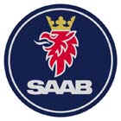

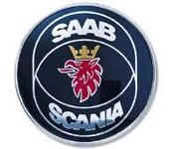

SEAT

SEAT (Sociedad Espanola de Automobiviles de Turismo) est une firme fondée en 1949 et installée à Barcelone. Le logo de SEAT est un simple S stylisé.

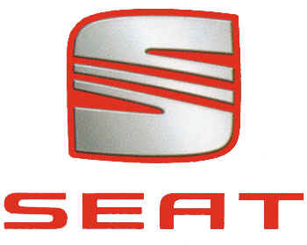

SKODA

La firme SKODA est fondée à Pilsen en République Tchèque en 1925 par l'absorption de l'entreprise LAURIN et KLEMENT (créée par Vaclav LAURIN et Vaclav KLEMENT). Le logo de SKODA représente une coiffe d'indien en souvenir des voyages aux Etats-Unis effectués par Emil SKODA, le fondateur.

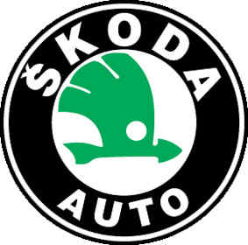

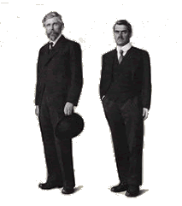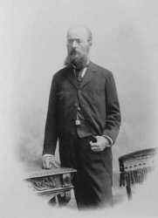
- Vaclav LAURIN, Vaclav KLEMENT (à gauche) et Emil SKODA (à droite) -

SUBARU

La firme SUBARU est fondée en 1953 par le groupe Fuji Heavy Industries. La première SUBARU apparaît en 1959 avec comme logo un ovale jaune constellé de six étoiles jaunes sur fond bleu, SUBARU étant un groupe de corps célestes faisant partie de la constellation zodiacale du Taureau dont seules six des 250 étoiles sont visibles à l'oeil nu. Fuji Heavy Industries est également né de la fusion de six entreprises. Quels symboles... !

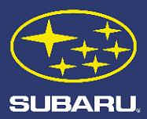

SUZUKI

Créée en 1909, la firme SUZUKI n'apparaît sur le marché automobile qu'en 1962. Le logo de SUZUKI est un S rouge stylisé.



TOYOTA

L'emblème actuel date de 1990. L'ensemble représente le T de TOYOTA. Il est constitué de trois ellipses qui symbolisent "l'union du consommateur et de l'âme du produit". La firme TOYOTA a été créée en 1937.

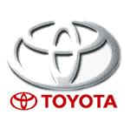

VAUXHALL

La firme VAUXHALL est fondée en 1903 à Luton. Le logo de la firme est un aigle lion portant un étendard marqué d'un V.

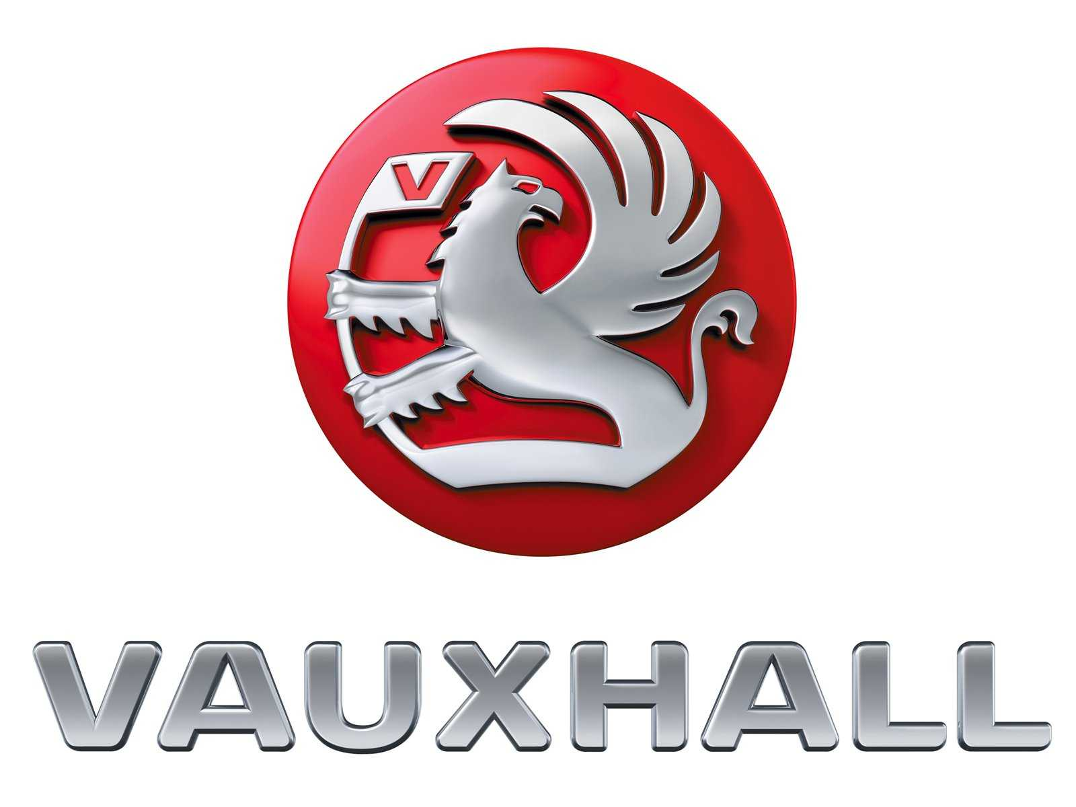

VOLKSWAGEN

La firme VOLKSWAGEN fut fondée en 1938 sur l'ordre d'Adolf HITLER d'abord à Stuttgart, puis à Berlin et enfin à Wolsburg. Dès 1938, la première voiture ("la coccinelle") conçue par Ferdinand PORSCHE apparut. Le logo de VOLKSWAGEN représente le V de "Volks : du peuple" et le W de "Wagen : voiture" dans un cercle. A l'origine, une roue crantée entourait le cercle. Elle disparut après la 2ème Guerre Mondiale.

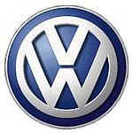

VOLVO

VOLVO veut dire "je roule" en latin. Le cercle percé d'une flèche symbolise l'acier suédois synonyme de puissance. La firme VOLVO fut fondée en 1927 par Assar GABRIELSSON et Gustaf LARSON à Göteborg en Suède.

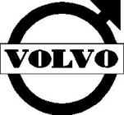

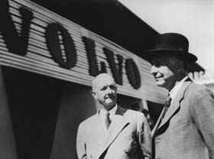
- Assar GABRIELSSON et Gustaf LARSON -

